*14 de septiembre de 2022*

Redes de Teleinformática II - Práctico 3

*Nombre:_____Santiago Vietto________________________________*

**Tema:**

* Función de las VLAN, creación de VLAN en Switch,

**Objetivo de la clase:**

* Aprender a configurar protocolo IP y VLANs y realizar comprobaciones que confirmen el buen funcionamiento de las VLAN

**Actividad:**

* Creación de VLANs en switches CISCO 2950

1)_ ¿Que función cumple una VLAN?

_ Las VLAN (redes de área local virtuales) pueden considerarse como dominios de difusión lógica. Una VLAN divide los grupos de usuarios de la red de una red física real en segmentos de redes lógicas. Sirve para segmentar las redes para que estas no se vean y además permite reducir el trafico del broadcasting y por ende el de la red misma.

**Diagrama de red:**

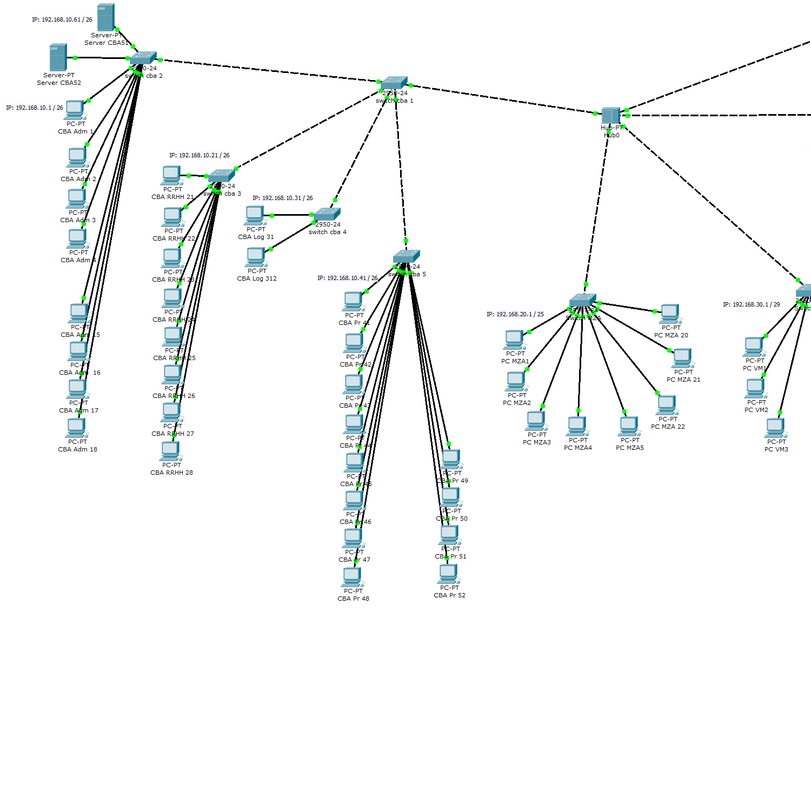

2)_ Vamos a dividir lógicamente nuestra red LAN en 4 redes LAN virtuales. LAS redes virtuales que vamos a configurar estarán formadas por las siguientes computadoras:

**VLAN: PRODUCCION (10)**

* **PC PR 41,42,43,44,45,46,47,48,49**
* **PC ADM 16**
* **PC RRHH 21**
* **SERVER CBA 62**
* **PC LOG 32**

**VLAN: LOGISTICA (20)**

* **PC PR 50**
* **PC ADM 17**
* **PC RRHH 22**
* **PC LOG 31**

**VLAN: ADMIN (30)**

* **PC PR 51**
* **PC ADM 1,2,3,4,5,6,7,8,9,10,11,12,13,14,15**
* **SERVER CBA 61**
* **PC RRHH 23**

**VLAN: RRHH (40)**

* **PC PR 52**
* **PC ADM 18**
* **PC RRHH 24,25,26,27,28**

3)_ Para crear redes virtuales en un switch debemos seguir los siguientes pasos:

_ Vamos a focalizarnos en la red LAN de Córdoba, específicamente en los 5 switches de Córdoba que son Switch CBA 1, Switch CBA 2, Switch CBA 3, Switch CBA 4 y Switch CBA 5. Ahora lo que hacemos es crear 4 VLAN en cada uno de los switches:

* Nombre: **PRODUCCION con número de VLAN = 10**
* Nombre: **LOGISTICA con número de VLAN =20**
* Nombre: **ADMIN con número de VLAN = 30**
* Nombre: **RRHH con número de VLAN = 40**

_ Para ello primero debemos agregar las VLAN en la base de datos del Switch. Por ende ejecutamos en cada switch de CBA los siguientes comandos:

Switch>ena

Switch#config t

Switch#hostname name_switch

Switch(config)#vlan 10

Switch(config-vlan)#name PRODUCCION

Switch(config-vlan)#EXIT

Switch(config)#VLAN 20

Switch(config-vlan)#NAME LOGISTICA

Switch(config-vlan)#EXIT

Switch(config)#vlan 30

Switch(config-vlan)#name ADMIN

Switch(config-vlan)#EXIT

Switch(config)#VLAN 40

Switch(config-vlan)#NAME RRHH

Switch(config-vlan)#EXIT

Switch(config)#EXIT

Switch#write

_ A continuación mostramos como se realiza con el Switch CBA 2 que pertenece a administración (Adm), y luego hacemos lo mismo con el resto de switches:

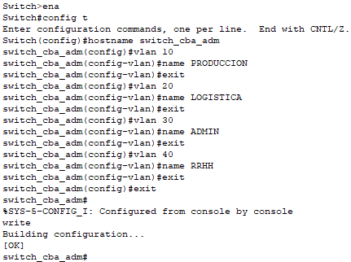

_ Una vez que creamos las entradas en la base de datos de VLAN de cada Switch ahora debemos asociar, el puerto de cada switch que está conectado, a la PC con la VLAN que le corresponde, ya sea PRODUCCION (10), LOGISTICA (20), ADMIN (30) o RRHH (40). Con los siguientes comandos asociamos los ports a la VLAN (estos comandos se deben ajustar a tu propia configuración, es solo a modo de ejemplo):

Switch#

Switch#config t

Switch(config)#interface fastEthernet 0/1

Switch(config-if)#switchport access vlan 10

Switch(config-if)#interface fastEthernet 0/2

Switch(config-if)#switchport access vlan 10

Switch(config-if)#interface fastEthernet 0/3

Switch(config-if)#switchport access vlan 10

Switch(config-if)#interface fastEthernet 0/4

Switch(config-if)#switchport access vlan 10

Switch(config-if)#interface fastEthernet 0/5

Switch(config-if)#switchport access vlan 10

Switch(config-if)#interface fastEthernet 0/6

Switch(config-if)#switchport access vlan 10

Switch(config-if)#interface fastEthernet 0/7

Switch(config-if)#switchport access vlan 20

Switch(config-if)#interface fastEthernet 0/8

Switch(config-if)#switchport access vlan 20

Switch(config-if)#interface fastEthernet 0/9

Switch(config-if)#switchport access vlan 20

Switch(config-if)#exit

Switch(config)#exit

Switch#write

_ A continuación mostramos como se realiza con el Switch CBA 2 que pertenece a administración (Adm), y luego hacemos lo mismo con el resto de switches. En este switch configuramos todas las PC de este tipo a su respectiva VLAN:

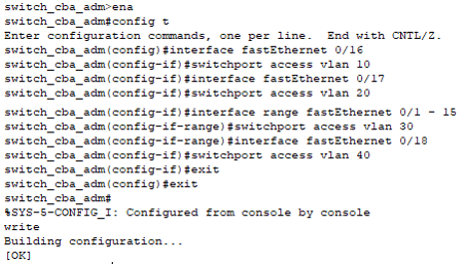





**NOTA:** Hay dos modos de configurar VLAN en los puertos del switch, uno es este que acabamos de configurar y que se llama Modo Access, y existe otro modo más que veremos en breve.

4)_ Como primera comprobación usaremos en el modo privilegiado (con el símbolo # después del nombre del Switch), el comando:

Switch#show vlan brief

_ Aparecerá una tabla que muestra las VLANs y sus ports asociados. Por ejemplo:

SWITCHCBA2#sh vlan brief

VLAN Name Status Ports

---- -------------------------------- --------- -------------------------------

1 default active Fa0/5, Fa0/6, Fa0/7, Fa0/8

Fa0/9, Fa0/10, Fa0/11, Fa0/12

Fa0/13, Fa0/14, Fa0/19, Fa0/20

Fa0/23

10 PRODUCCION active Fa0/16, Fa0/22

20 LOGISTICA active Fa0/17

30 ADMIN active Fa0/1, Fa0/2, Fa0/3, Fa0/4

Fa0/15, Fa0/21

40 RRHH active Fa0/18

1002 fddi-default active

1003 token-ring-default active

1004 fddinet-default active

1005 trnet-default active

SWITCHCBA2#

_ A continuación mostramos nuevamente como se realiza con el Switch CBA 2 que pertenece a administración (Adm), y luego hacemos lo mismo con el resto de switches. Podemos observar que cada PC corresponde a su VLAN como muestra la información al principio:

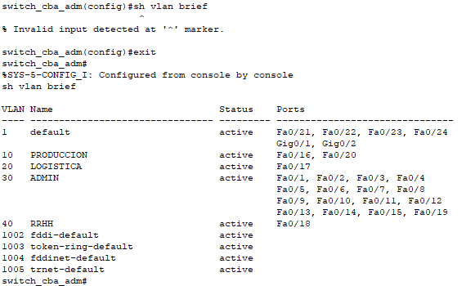

* Compruebe si las PC que pertenecen a la misma VLAN entre los diferentes switches se comunican, usar el comando **ping**.

A modo de ejemplo mandamos un paquete (mensajito) de Fa0/1 a Fa0/2 y vemos que se pueden comunicar. Y de otra forma hacemos ping desde la terminal de la pc 1 a la pc 2:

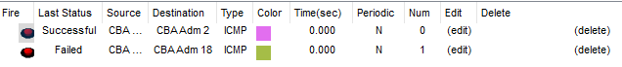

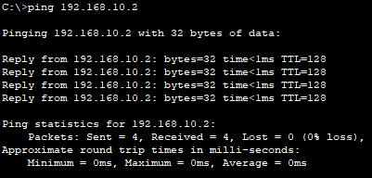

* Compruebe ahora entre PC de diferentes VLAN.

En este caso, a modo de ejemplo mandamos un paquete (mensajito) de Fa0/1 a Fa0/18 y vemos que no se pueden comunicar. Y de otra forma hacemos ping desde la terminal de la pc 1 a la pc 18:





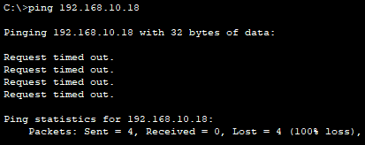

* ¿Porque entre PC que pertenecen a la misma VLAN pero que están en diferentes switches no se comunican?

Vemos que no se pueden comunicar porque el modo en el que están configuradas las VLAN, que es el Access Mode, solamente permite comunicar con un solo tipo de VLAN. Por ende nos falta otra una configuración, que es la VLAN Mode Trunk.

5)_ Crear entre el Switch CBA1 y cada uno de los switches , CBA2, CBA3, CBA4 y CBA5 una VLAN que permita cursar el tráfico entre las diferentes VLANs que creamos en los distintos switches. Aquí nos detenemos un momento para explicar que hay dos tipos de VLAN, una es la denominada ACCESS, que solo permite el acceso del port seleccionado a una determinada VLAN, y en el caso que vamos a configurar a continuación debemos crear un tipo de VLAN que se denomina TRUNK para que asocie un port a varias VLANs. Este tipo de modo de configuración se utiliza para que dos switches puedan pasar el tráfico entre sus VLANs.

* En cada Switch CBA2, CBA3, CBA4 y CBA5 debemos configurar en modo trunk el port que hace de troncal conectándose con el switch CBA1:

Switch>

Switch>ena

Switch#config t

Switch(config)#interface fastEthernet 0/24

Switch(config-if)#switchport mode trunk

Switch(config-if)#exit

Switch#wr

* Ahora creamos las VLANs en el switch CB1:

Switch>ena

Switch#config t

Switch(config)#vlan 10

Switch(config-vlan)#name PRODUCCION

Switch(config-vlan)#EXIT

Switch(config)#VLAN 20

Switch(config-vlan)#NAME LOGISTICA

Switch(config-vlan)#EXIT

Switch(config)#vlan 30

Switch(config-vlan)#name ADMIN

Switch(config-vlan)#EXIT

Switch(config)#VLAN 40

Switch(config-vlan)#NAME RRHH

Switch(config-vlan)#EXIT

* Configuramos las interfaces del Switch CENTRAL CBA que se conectan a cada uno de los 3 switches CBA1 CBA2 y CBA3 en modo VLAN Trunk

Switch>ena

Switch#config t

Switch(config)#interface FastEthernet0/1

Switch(config-if)#switchport mode trunk

Switch(config-if)#exit

Switch>ena

Switch#config t

Switch(config)#interface FastEthernet0/2

Switch(config-if)#switchport mode trunk

Switch(config-if)#exit

Switch>ena

Switch#config t

Switch(config)#interface FastEthernet0/3

Switch(config-if)#switchport mode trunk

Switch(config-if)#exit

Switch>ena

Switch#config t

Switch(config)#interface FastEthernet0/4

Switch(config-if)#switchport mode trunk

Switch(config-if)#exit

_ A continuación mostramos la configuración para el switch de CBA general (1), ya que nos ahora tener que configurar los otros switches (2, 3, 4 y 5):

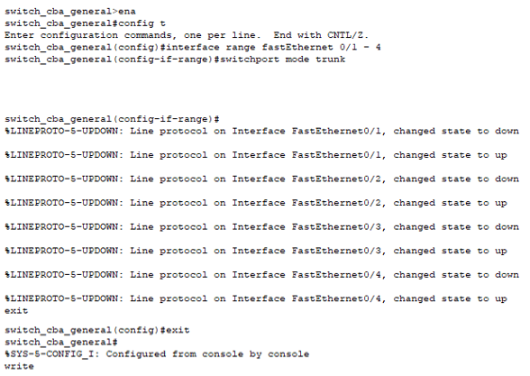

6)_ Ahora compruebe si pueden intercambiar tráfico entre las PC que pertenecen a las mismas VLAN aun estando en switches diferentes.

_ Si hacemos vlan brief vemos que no se muestran las conexiones en modo Trunk, por ejemplo lo vemos en el switch de “pr” en donde no aparece Fa 0/24 que es la que se conecta con el switch_cba_general:

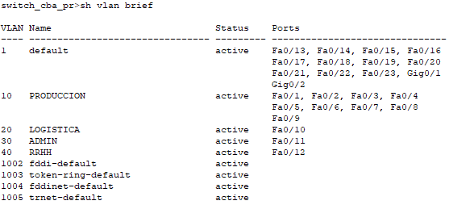

* ¿Qué sucedió? Al estar conectados los switches en modo Trunk, estos ahora pueden pasar el tráfico entre sus VLANs, como por ejemplo, hacemos ping desde la pc 16 de adm con la pc 32 de log que pertenecen a la misma VLAN pero de distintos switches y vemos que hay conexión:

